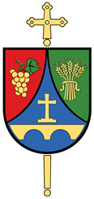
Slovesnost ob 1150-letnici prihoda sv. Cirila in Metoda v naše kraje
Pozdravljena brata, Ciril in Metod,
sonce je v vama zagledal naš rod.
Z vama prihaja beseda umljiva, materina,
z vama knjige prve naše - čaša vina,
saj naša beseda se vzpenja na vrh, na oltar …
Ivan Camplin,
Zgodovinske silhuete

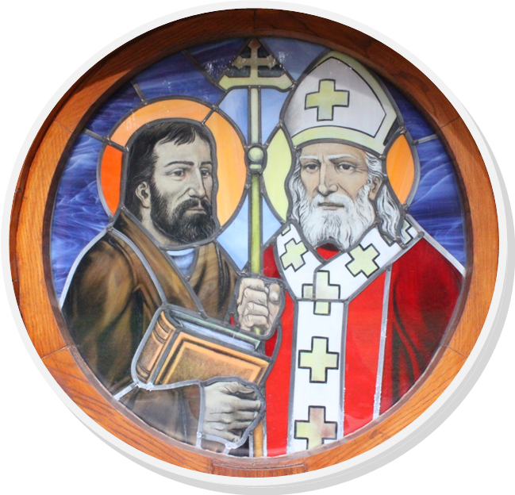

V NEDELJO, 30. JUNIJA 2013
V MURSKOSOBOŠKI STOLNICI
15.30 – molitvena ura
16.00 – sv. maša, ki jo vodi
škof ordinarij msgr. dr. Peter Štumpf ob somaševanju škofov in duhovnikov

V A B L J E N I

